
ORTZAIZEKO HERRIKO ETXEA
MAIRIE D'OSSÈS

ORTZAIZEKO HERRIKO KONTSEILUAREN ERABAKIA

2025eko ekainaren 3ko saioa
Bi mila eta hogeita bost urteko ekainaren hiruan arratseko zazpiak eta erdietan biltzera deiturik, herri honetako Herriko Kontseilua frantses legeak behartu kopuruan bildu da, bilkuren ohiko lekuan Jean-Marc OÇAFRAIN auzapeza saioko lehendakari izanik.
Presente ziren: CHAMALBIDE Corinne, CASIRIAIN Elena, DACHAGUER Peio, FALXA Odile, GOICOECHEA Iñaki, IDIART Claudine, IÑARRA François, IRIART Jean Claude, JORAJURIA Ramuntxo, MATEO Jean François, LEKUMBERRY Xantxo, OÇAFRAIN Jean-Marc, PERUSANSENA Elodie
Ezin etorriak: AYÇAGUER Elorri, HEGUY Antton

Saioko idazkaria: CASIRIAIN Elena
Deialdiaren data: 2025eko maiatzaren 27a
Afixatze data: 2025eko maiatzaren 27a

4. ERABAKIA: LANDA EREMUEN ELEKTRIFIKATZEA – « FACE AB (LURPEKO HEDATZEA) 2025 PROGRAMA»

PROIEKTUAREN ETA HERRIAREN ZATIAREN FINANTZAZIOAREN ONARPENA
( 9.1nomenklatura)

Auzapezak Herri Biltzarrari jakinarazi dio Territoire d'Energie des Pyrénées Atlantiques-ri eskatu diola honako lanen ikerketa abiatzea: etorkizuneko Herriko Eraikinarentzako hedatzea.
TE64-ko lehendakariak herriari adierazi dio zenbatekoak izanen litezkeen obren gastuak, eta Hazparneko COREBA enpresak eginen dituela.
Auzapezak zehaztu du lan horiek «FACE AB (Lurpeko hedatzea) 2025 » Landa Eremuaren Elektrifikatzeko Programara aurkeztuko direla eta Herri Biltzarrari proposatu dio gastua onartzea eta lanen diruztatzea bozkatzea.
Herri Biltzarrak, Auzapezaren azalpenak entzun eta eztabaidaturik,

- ERABAKI DU, lehenago aipatu lanen eginaraztea, eta Territoire d’Energie des Pyrénées-Atlantiques erakundeari agindu dio lan horien eginaraztea,

- ONARTU DITU, lanen zenbatekoa eta egin beharreko gastua, honelako xehetasunekin:
- Lanen zenbatekoa zergak barne 37 971.65 €
-, | Obra agintaritzari aholkularitza, obra kudeantza eta ezustekoak | 3 797.16 €
-, | Notario aktak (1) | 345.00 €
 | TE64 ren kudeaketa gastuak | 1 898.58 €
OROTARA |  | 44 012.39 €

- ONARTU DU, ekintzaren finantzazio aurrekontu plana, honelako xehetasunekin:
FACE parte hartzea 20 000.00 €
- TE64k aurretiaz ordaindutako BEZ 6 961.47 €
Herriak funts libreekin ordainduko dituen lanak 15 152,34 € Herriak funts libreekin ordainduko dituen kudeaketa gastuak (funts libreetatik finantzatzekoa)

OROTARA
1 898.58 €
44 012.39 €

2024-28 zenbakiko erabakiak TE 64k egin mailegu bidez eginen diren lanentzako (kudeaketa gastuak kanpo) herriaren partea segurtatzeko mailegu baten hartzeko baldintzak finkatzen ditu. Horiek horrela, herriko biztanle kopuruak du gutxieneko atalasea finkatzen. Honako taula da indarrean dena:

Herriko biztanleria | Mailegua egiteko gutxieneko atalasea
2000 biztanle edo gehiago | 10 000 €
1 000 eta 1 999 biztanle artean | 5 000€
999 biztanle edo gutxiago | 2 500 €

Herriak zehazki ordaindu beharko duena lanen behin betiko kostua ukan-eta jakinen da.

Gainera, herriak bere parte hartze funts libreetatik hartzen badu, TE64-k aurrerakinak eskatzen ahalko dizkio, egin dituen lanen arabera.

- Honako erabakia legezkotasun kontrolera IGORRI DU.
Jardunean diren kideak: 15; Presente zirenak: 13; Bozka kopurua: 13; ALDE: 13; KONTRA: 0; ABSTENTZIOA: 0
CONTRE:0 ABSTENTION : 0

Gorago zehaztu urte, hilabete eta egunean deliberaturik. Presente ziren kideek erregistroa izenpeturik. Laburpen egiaztatuaren baliokoa.

ORTZAIZE, 2025eko ekainaren 3a
Auzapeza Jean-Marc OÇAFRAIN

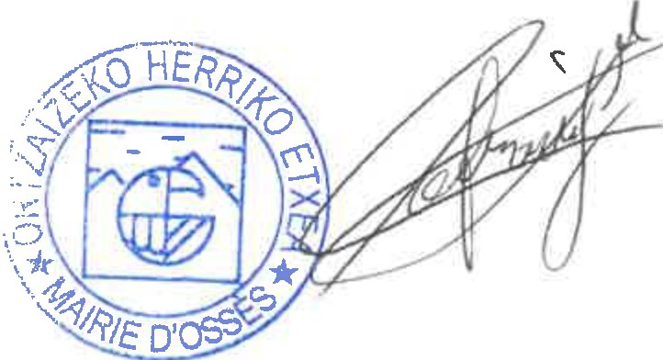
Honako akta indarrean izanen da,
2025eko ekainaren 12an argitaratu edo jakinarazi ondotik
eta egun berean suprefekturara igorri ondotik.

